Las funciones de AWS se pueden programar únicamente en PHP:
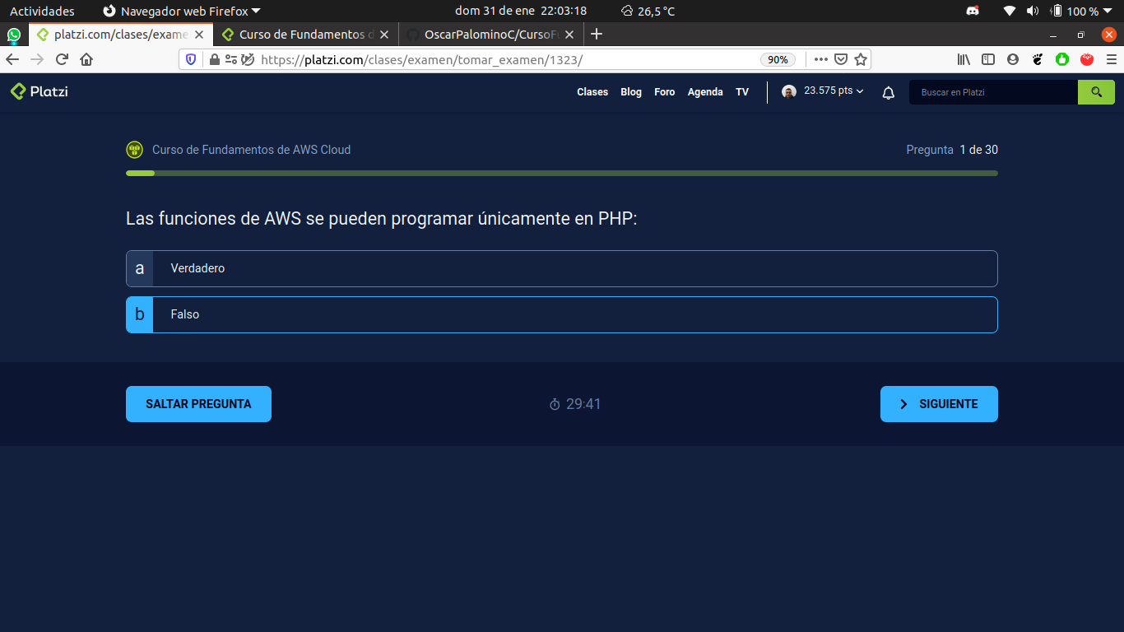

Un bucket de S3 necesita ser siempre privado:
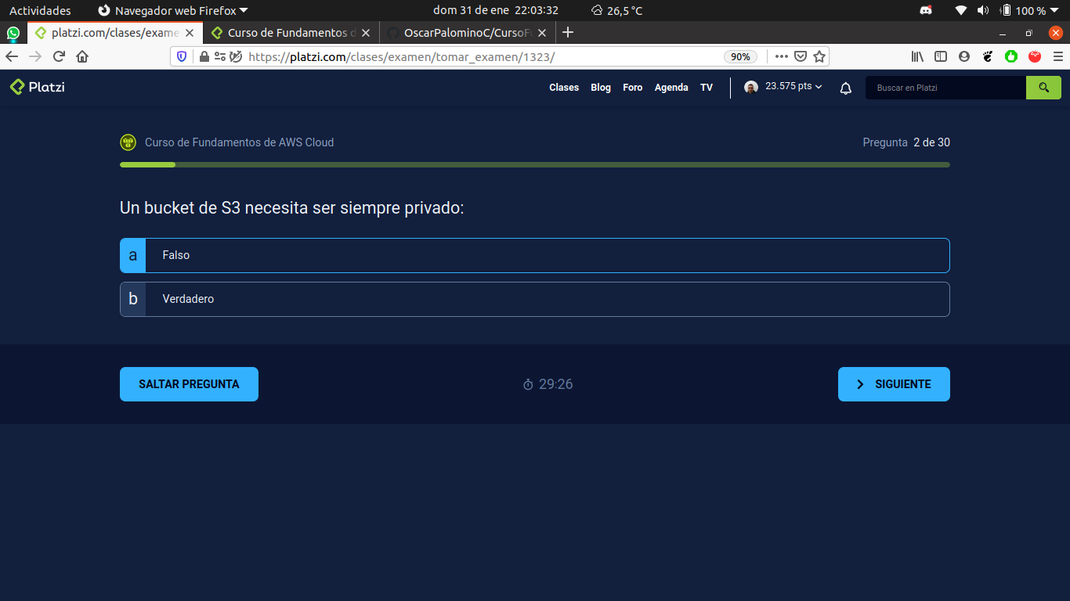

Si consideras que necesitas hacer un sitio web estático, la mejor opción para implementarlo en AWS sería:
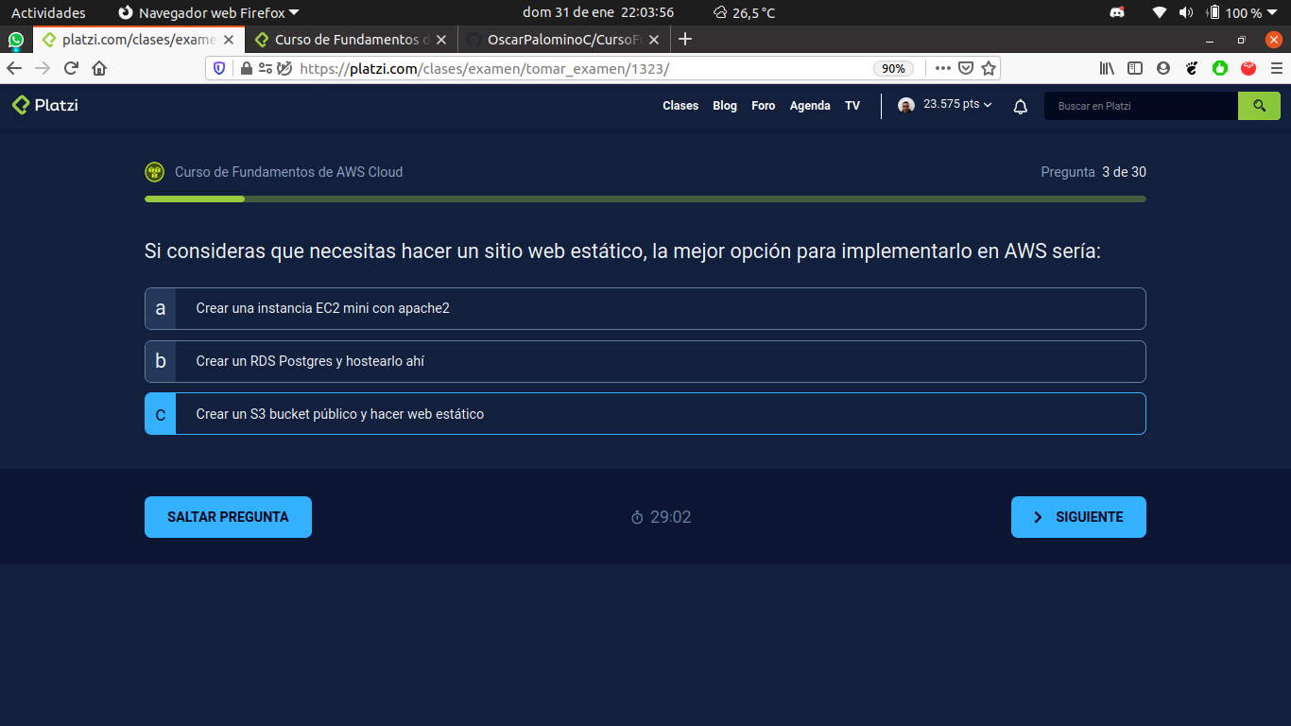

¿Cuál de los siguientes servicios de AWS sirve para monitoreo?
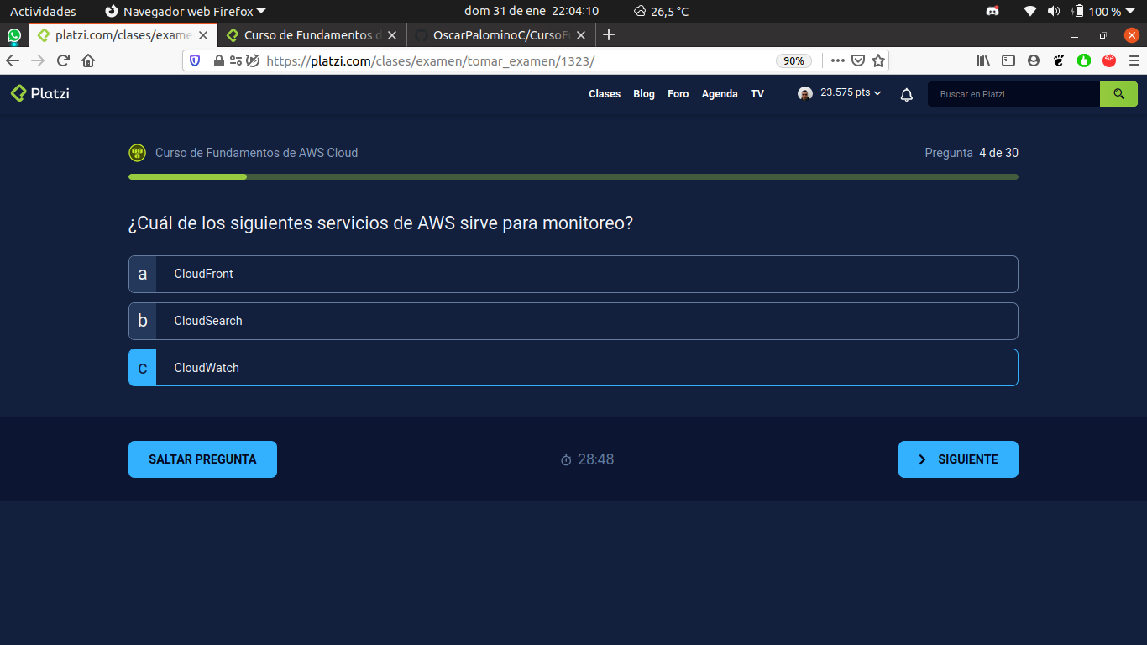

¿Cuáles son las 3 formas de acceso a AWS? MAL
B
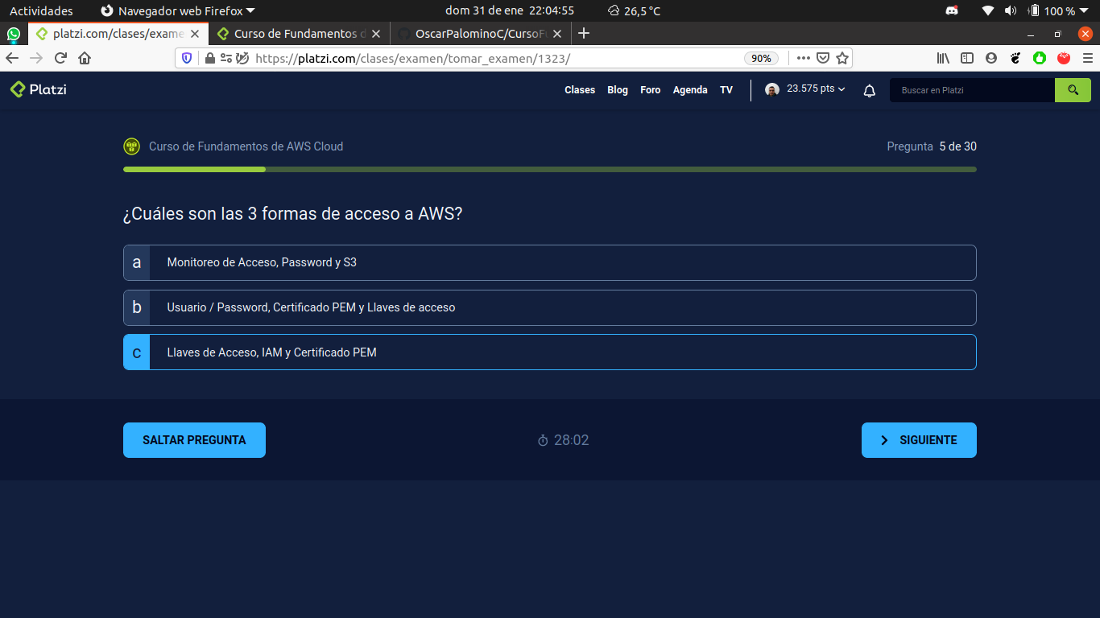

En caso de que estés utilizando AWS EC2, Amazon se encarga de actualizar el sistema operativo:
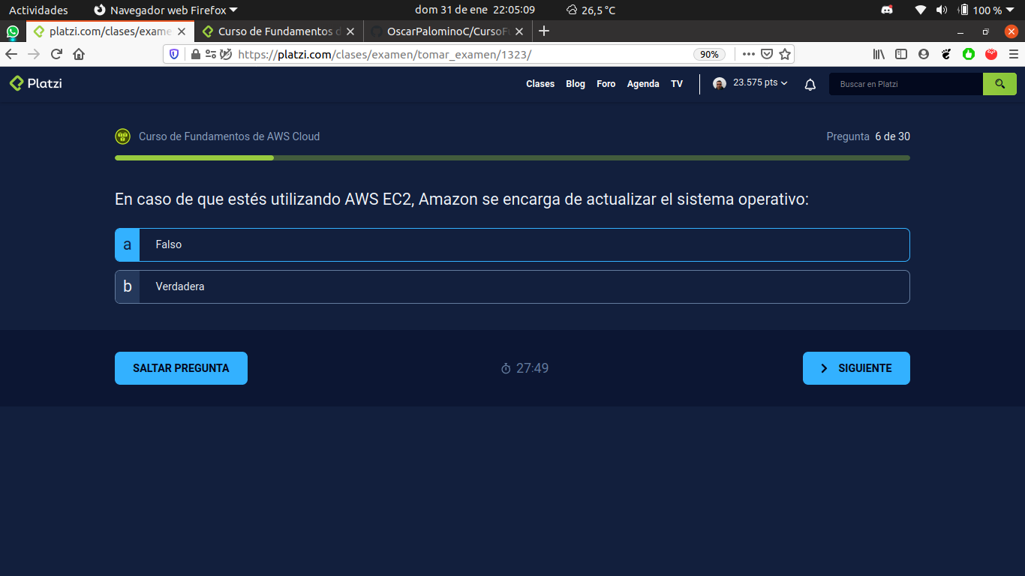

Si quisiera usar un certificado SSL en Amazon tengo que:
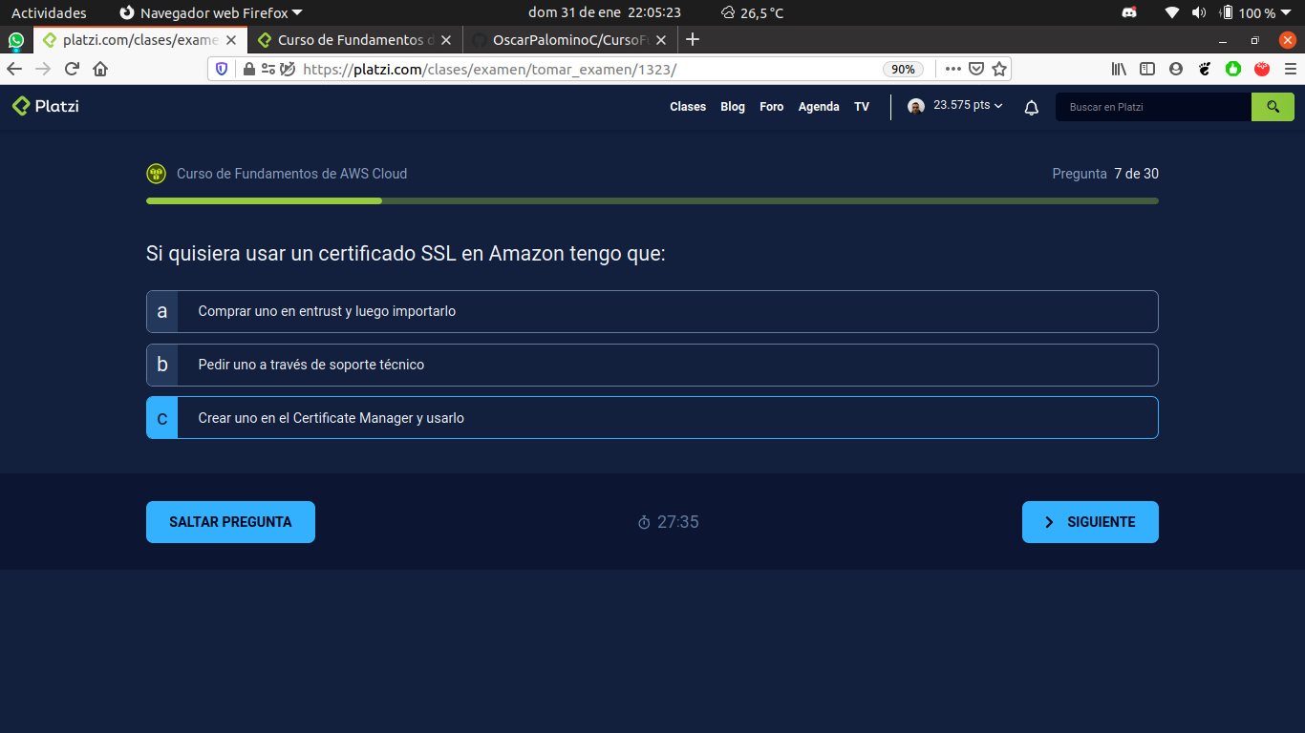

AWS RDS Aurora es un servicio para poder:
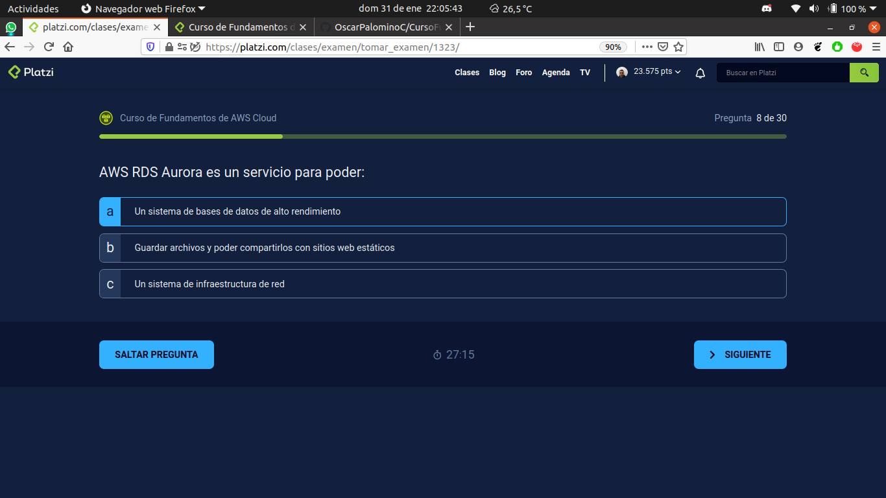

Tienes un bucket de S3 con todos los reportes financieros del año. Mes con mes, la Directora de Finanzas te envía un correo con el nuevo reporte. Si quisieras permitirle subir su información de forma sencilla y eficiente, tu harías:
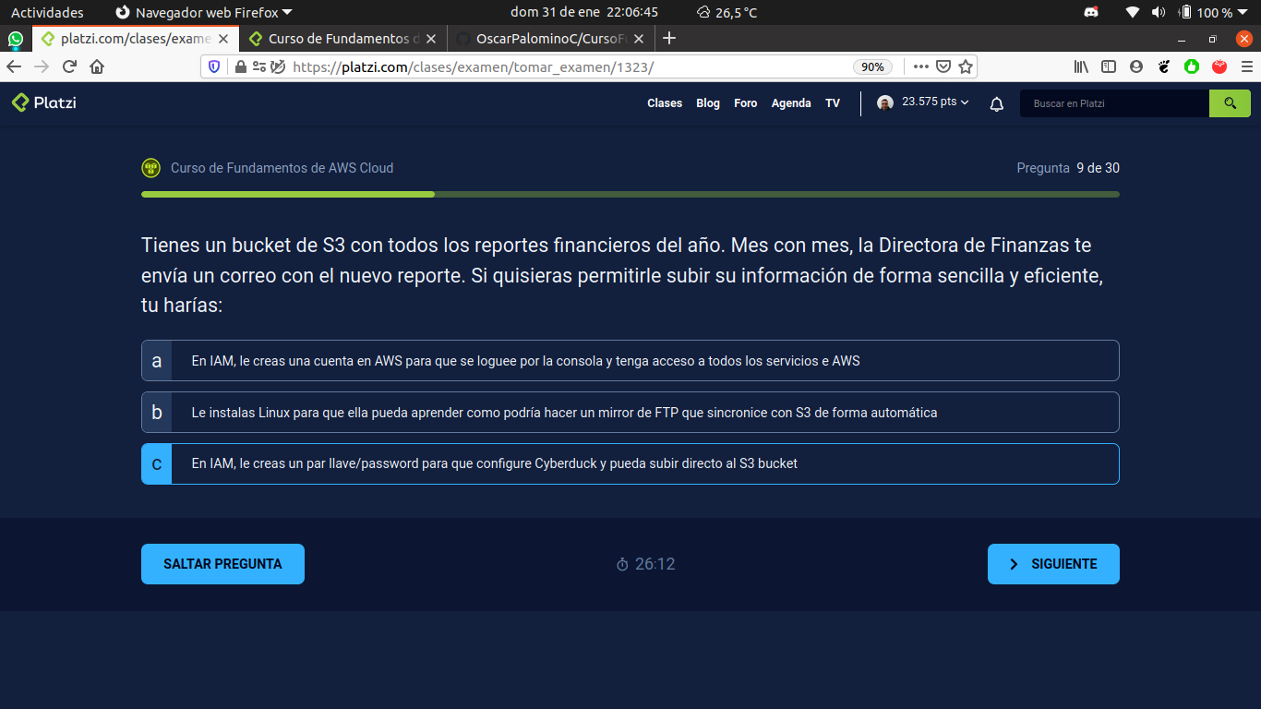

Las siguientes son buenas prácticas de bases de datos:
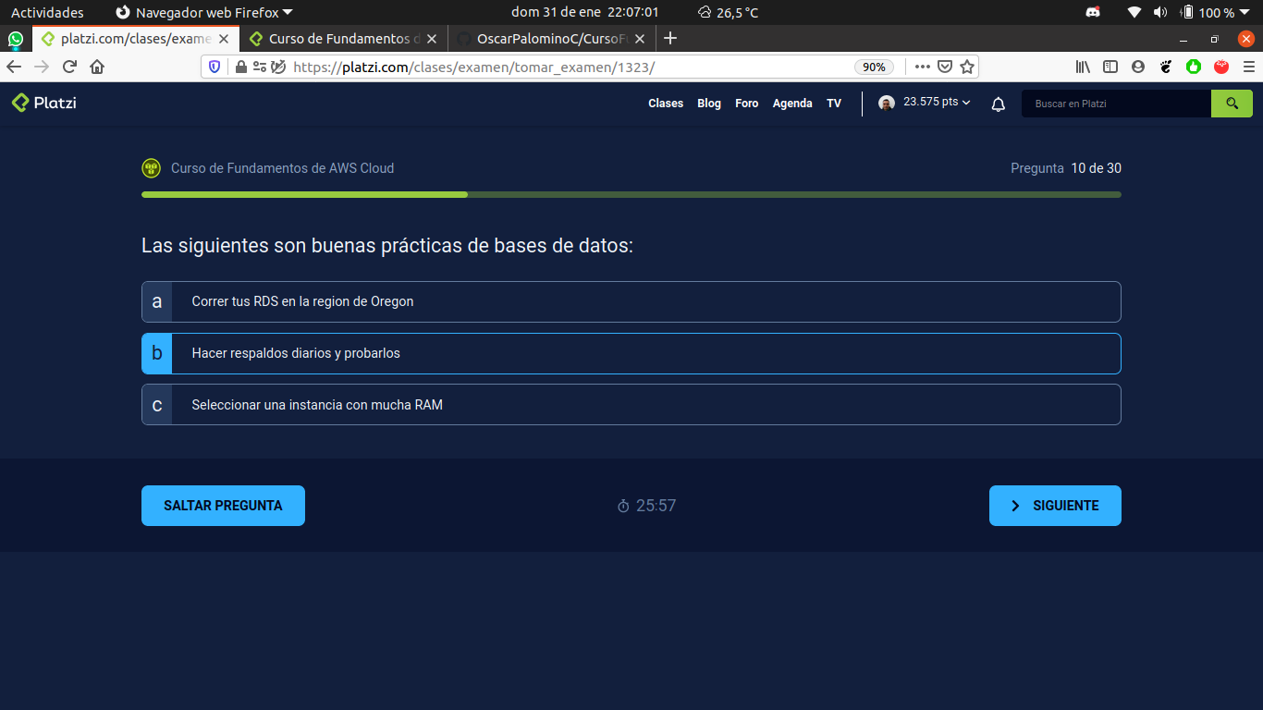

Si yo quisiera implementar un sitio web usando el lenguaje de programación Elixir en Elastic Beanstalk, ¿cómo podría hacerlo? MAL
C
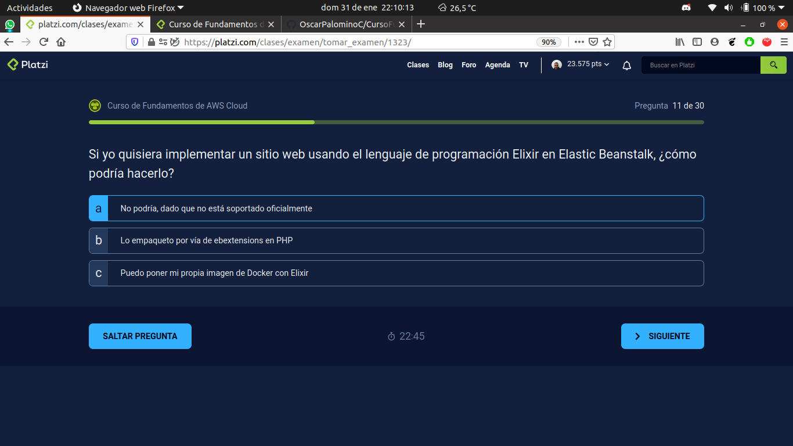

Si quisiera auditar las actividades realizadas en AWS por cuenta y componente, utilizaría:
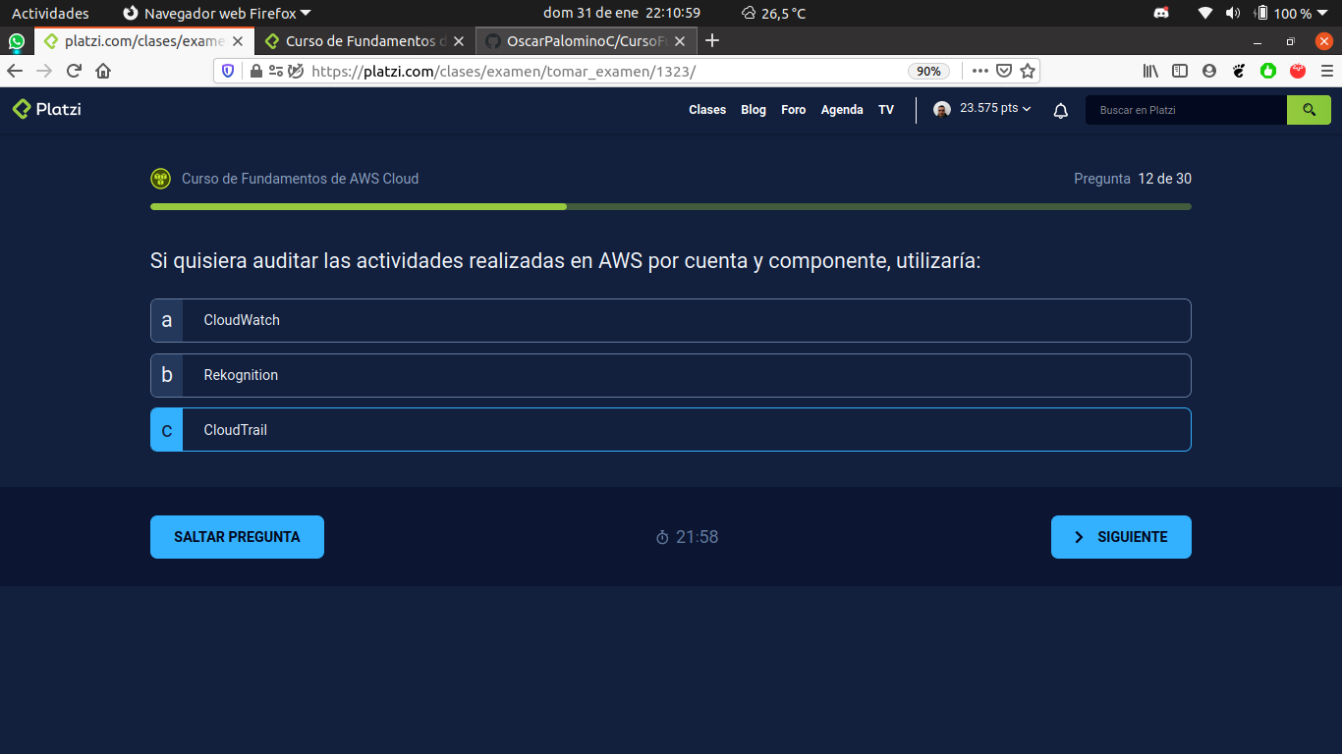

RDS permite diversos motores de bases de datos. Entre ellos se encuentran:
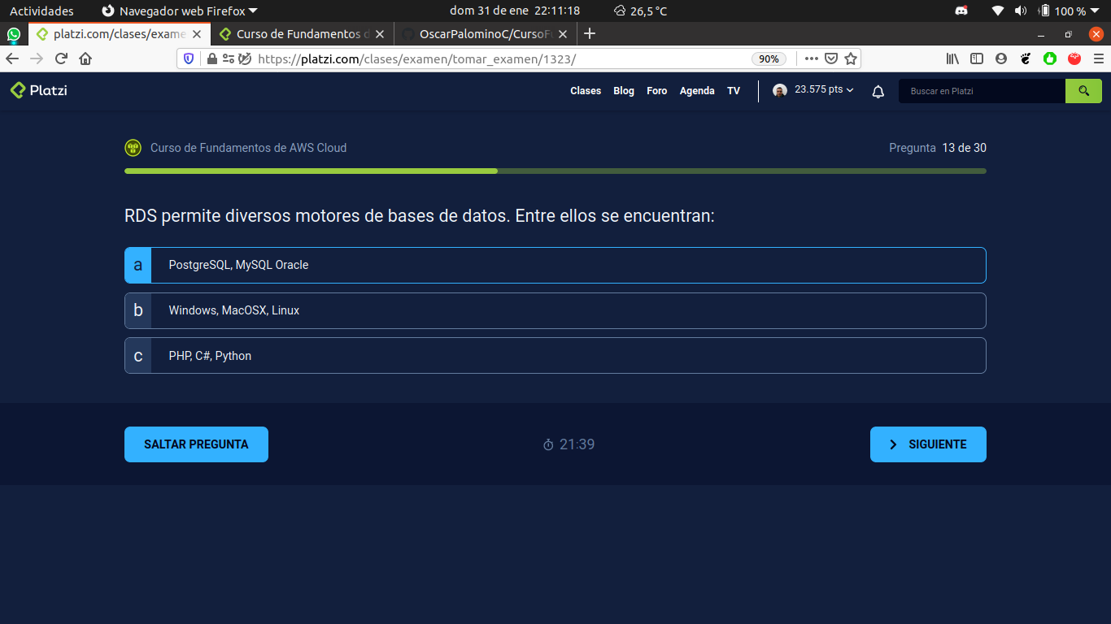

En caso de que yo tenga mi código compatible con PostgreSQL, tendría que cambiarlo para poder soportar RDS Aurora PostgreSQL:
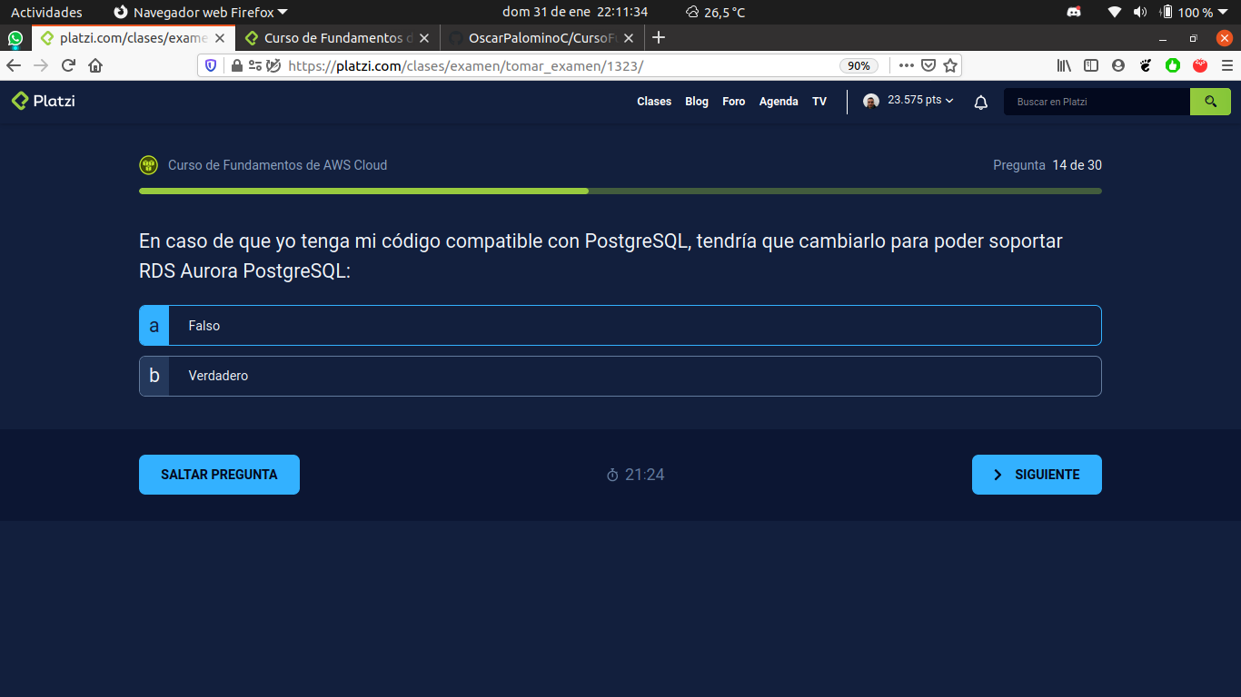

Si yo creo una instancia de EC2, solo puedo seleccionar alguna versión de Linux como Amazon Images, CentOS, Ubuntu, SUSE o RedHat:
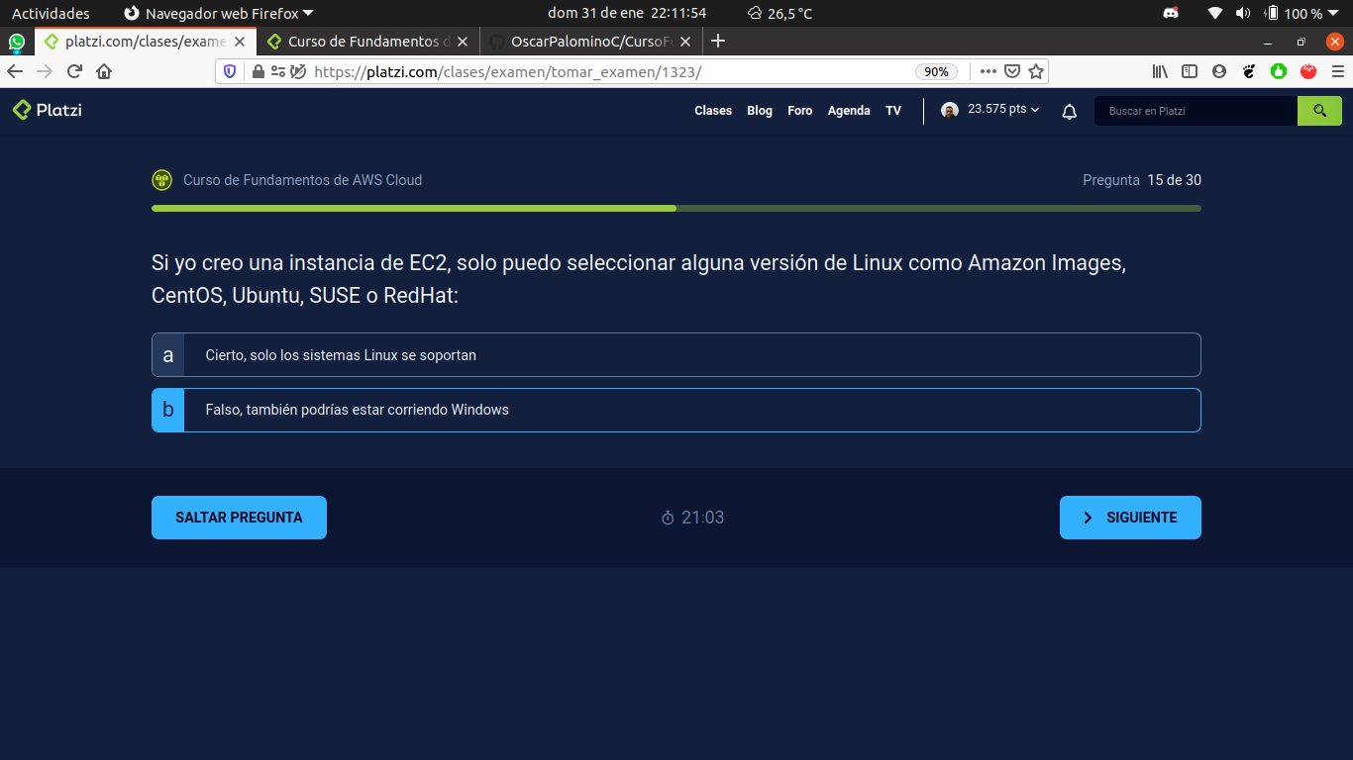

En caso de que quisiera migrar mi información de CSV a RDS PostgreSQL, tendría que:
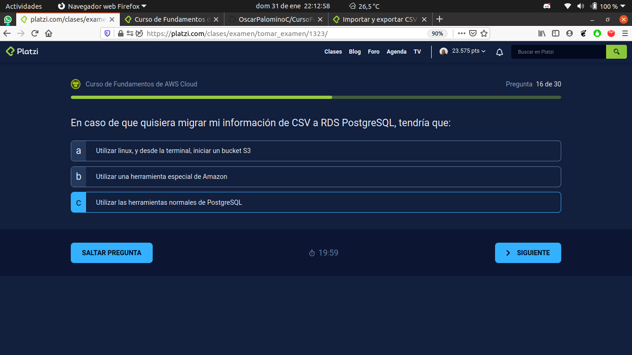

Para registrarme en Amazon, me piden una tarjeta de crédito o débito. Así mismo, me harán una llamada para dictarme un PIN. El cargo que me harán en la tarjeta de débito o crédito será:
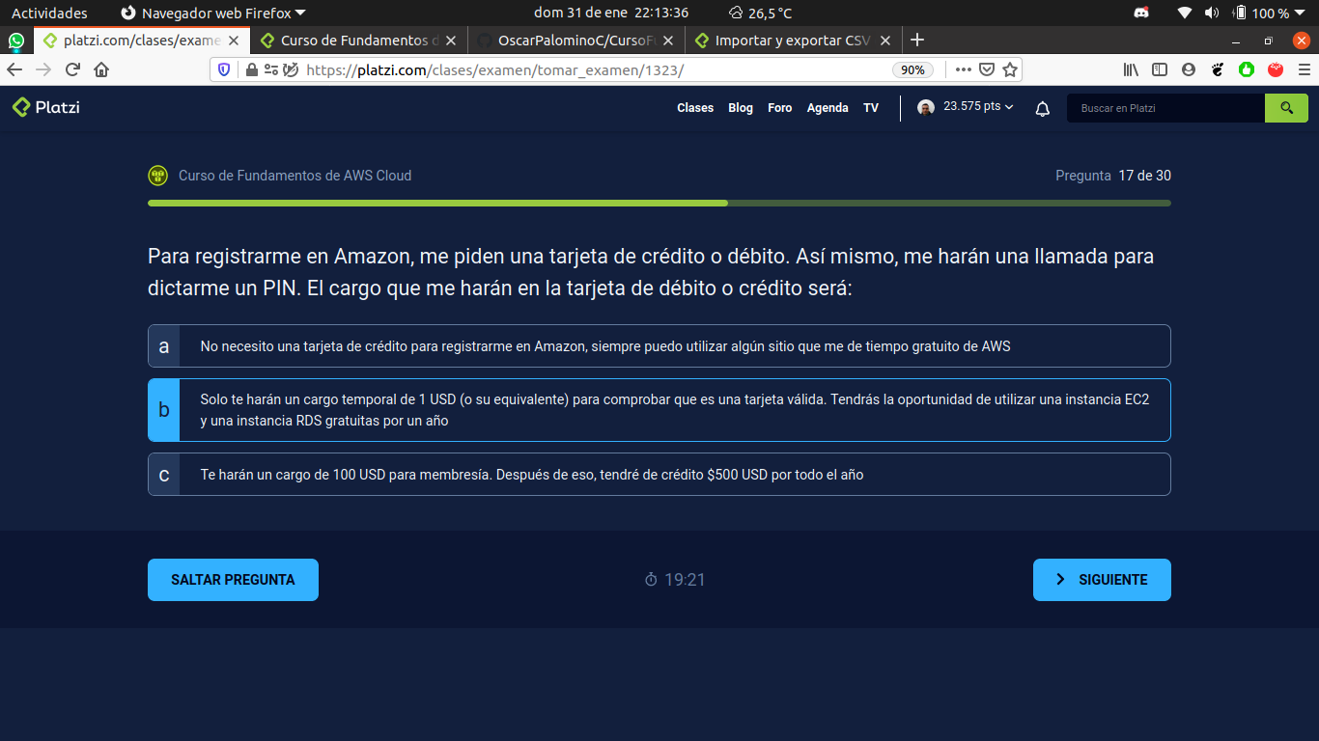

EC2 nos sirve para identificar emociones en las fotografías que le vamos enseñando:
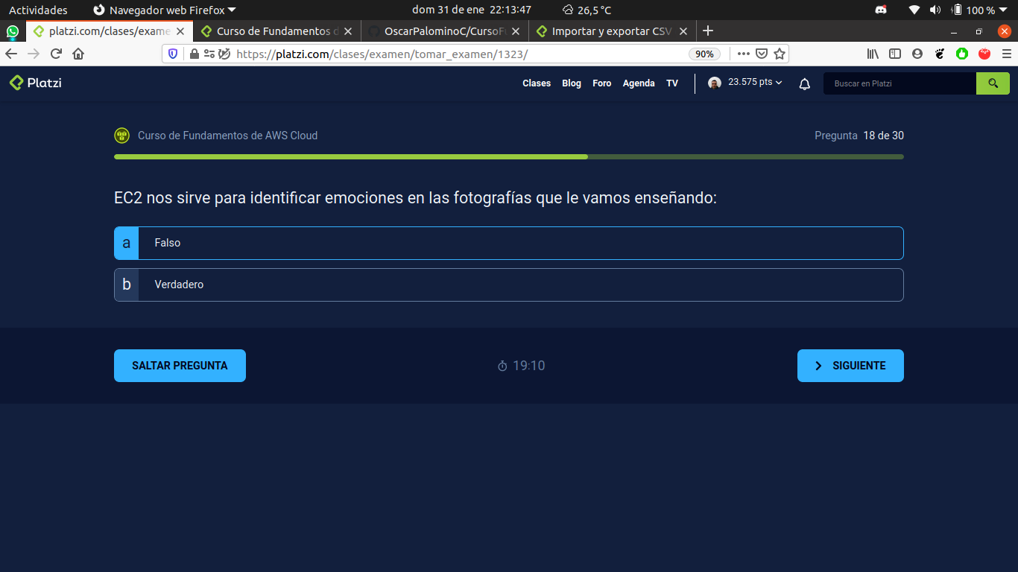

Cuando termino de configurar una base de datos en RDS, intento conectarme desde alguna instancia y no puedo. ¿Qué tengo que editar?
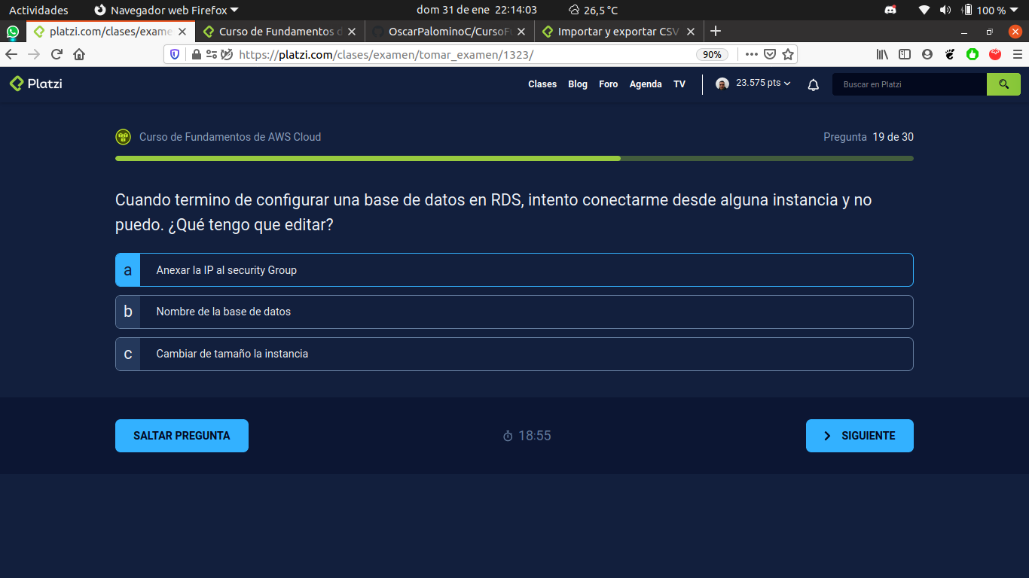

En caso de que te equivoques al hacer un deployment en Elastic Beanstalk, puedes:
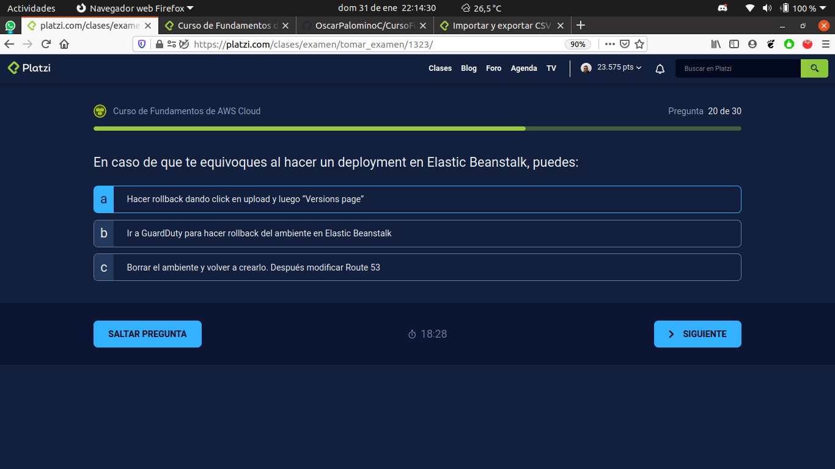

Elastic Beanstalk automatiza la siguiente tarea:
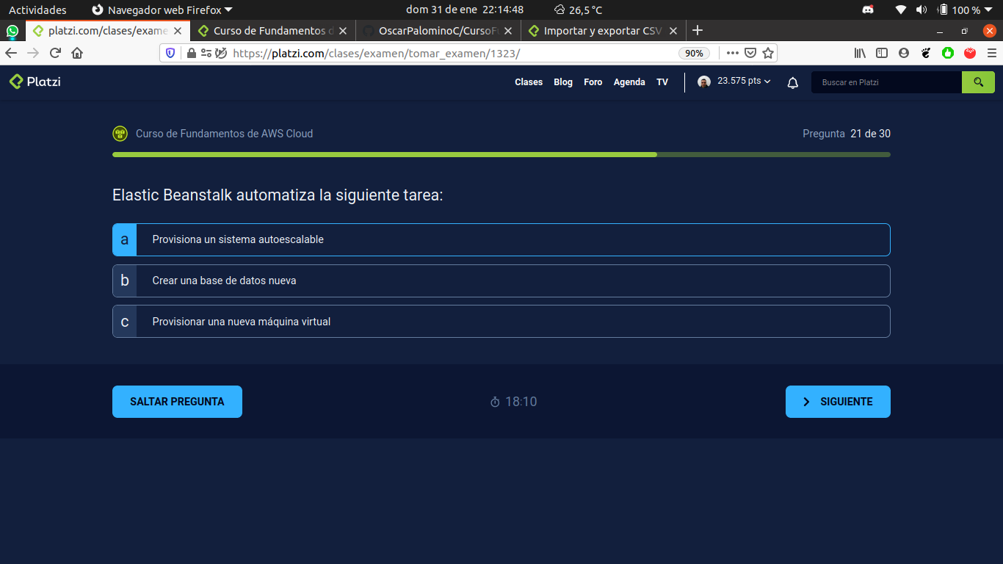

Selecciona los servicios que forman parte de AWS Computo:
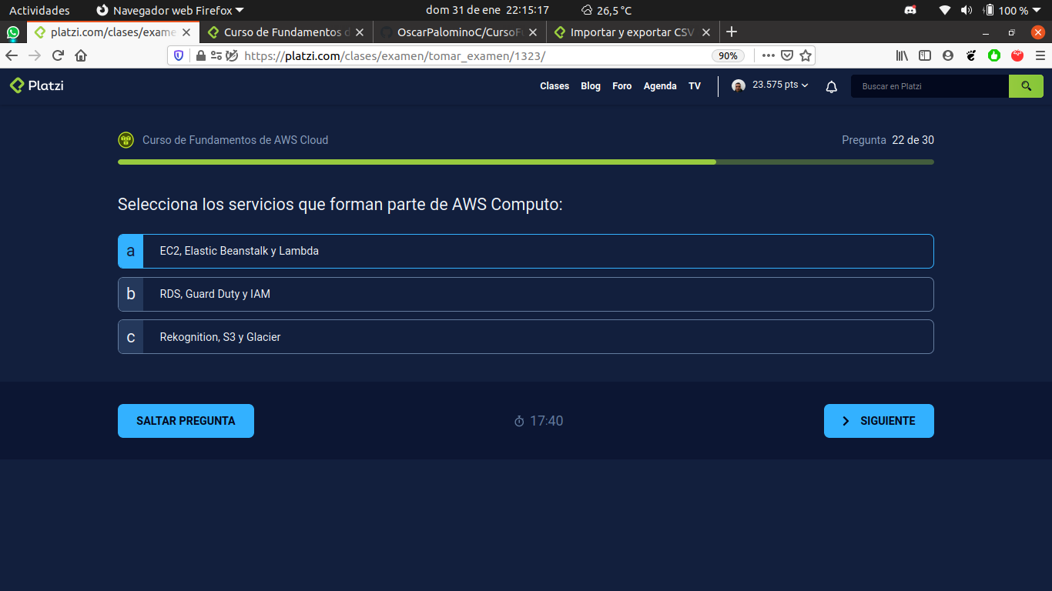

Si quisieras un sistema de alta disponibilidad con varios nodos para atender peticiones web, utilizo:
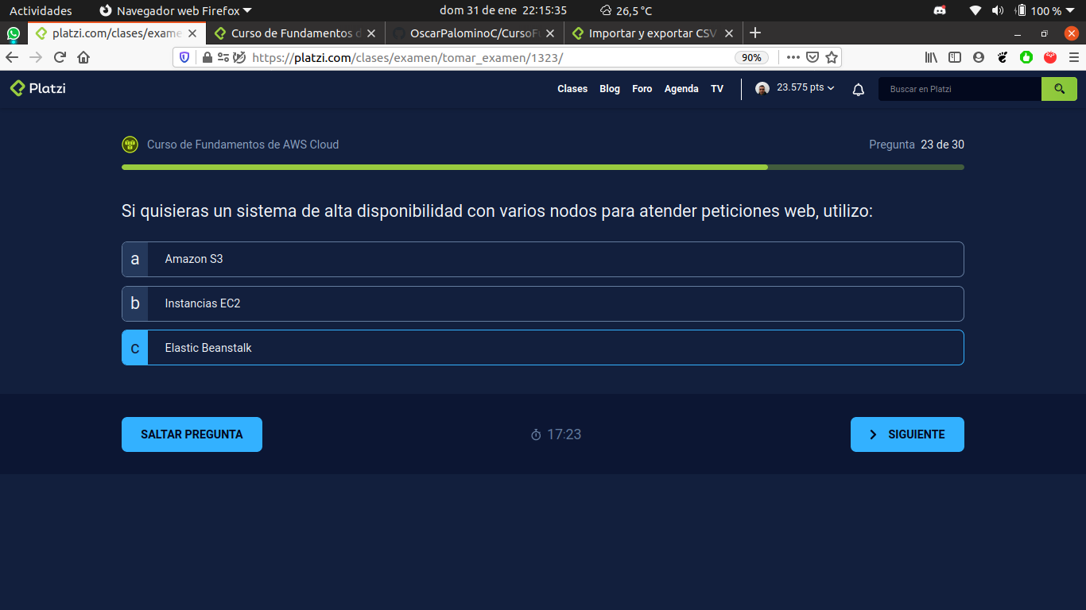

Empiezo mi proyecto con una instancia EC2 de 1VCPU y 1GB RAM. Eso funcionó muy bien para mi ambiente de desarrollo inicial. Sin embargo, ahora quiero hacer pruebas de escalabilidad en ese ambiente de desarrollo, por lo que ahora necesito al menos 8GB de RAM. ¿Cómo podría tener ese mismo ambiente 8GB de RAM?
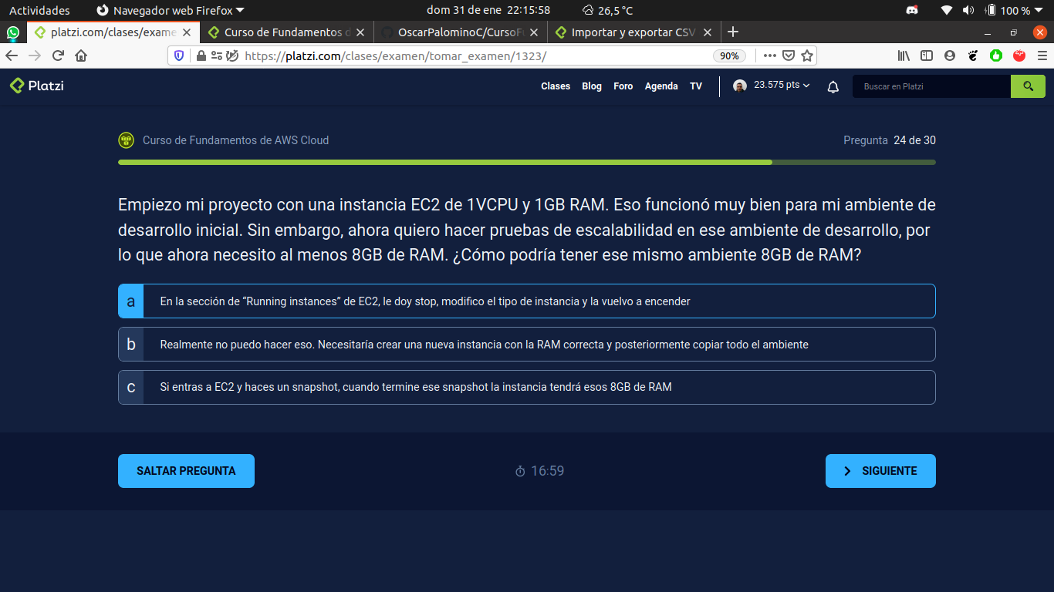

Eres el ingeniero a cargo de un servicio de un sitio que publica noticias de fútbol. Hoy hubo un partido por la mañana, y todos estarán ansiosos en la hora de la comida de visitar tu sitio. Utilizando Amazon Webservices, ¿cómo podrías atender a 10,000 visitantes simultáneos por 1 hora en el día con un costo óptimo?
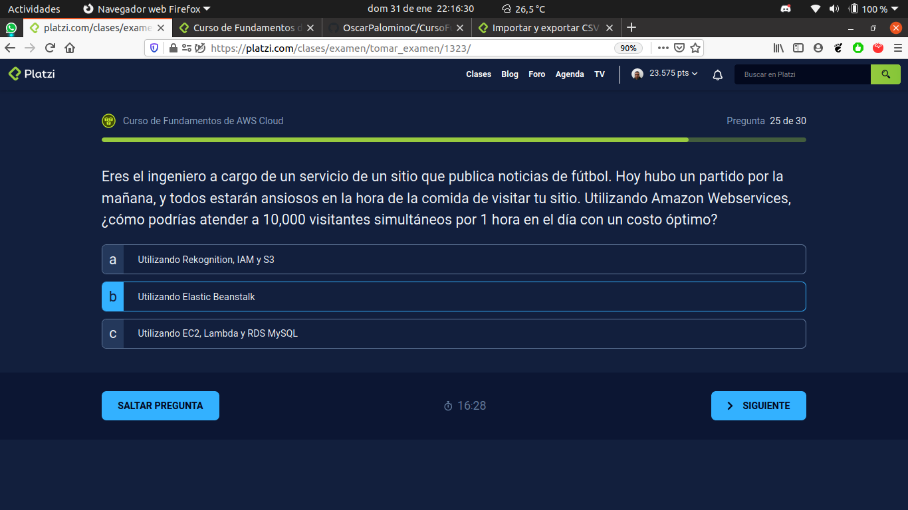

Si quisiera programar una función lambda, solo puedo programar en:
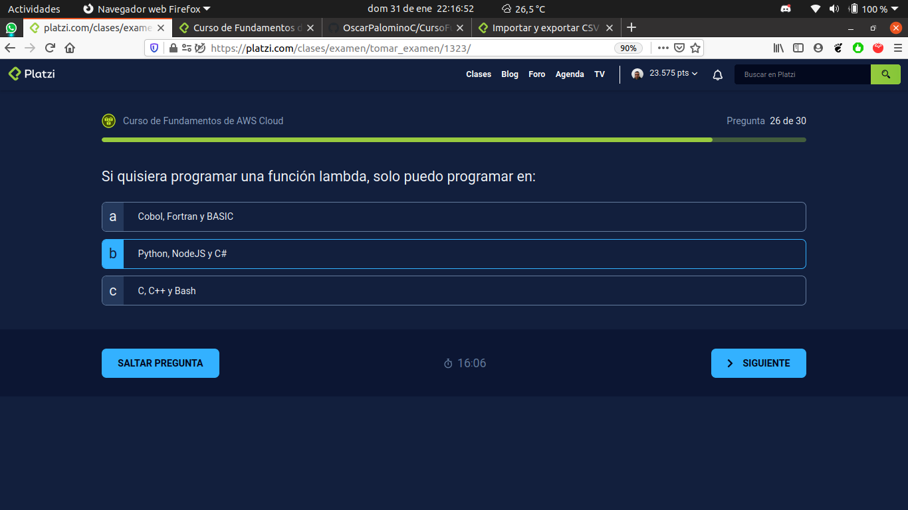

Cloudwatch te permite realizar:
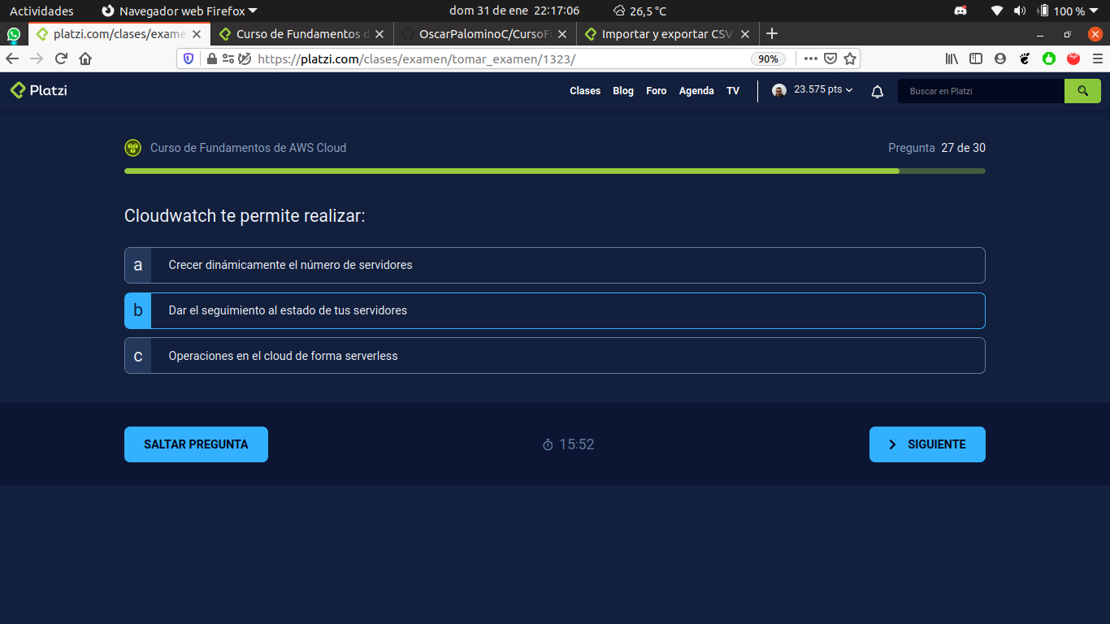

En IAM puedo realizar:
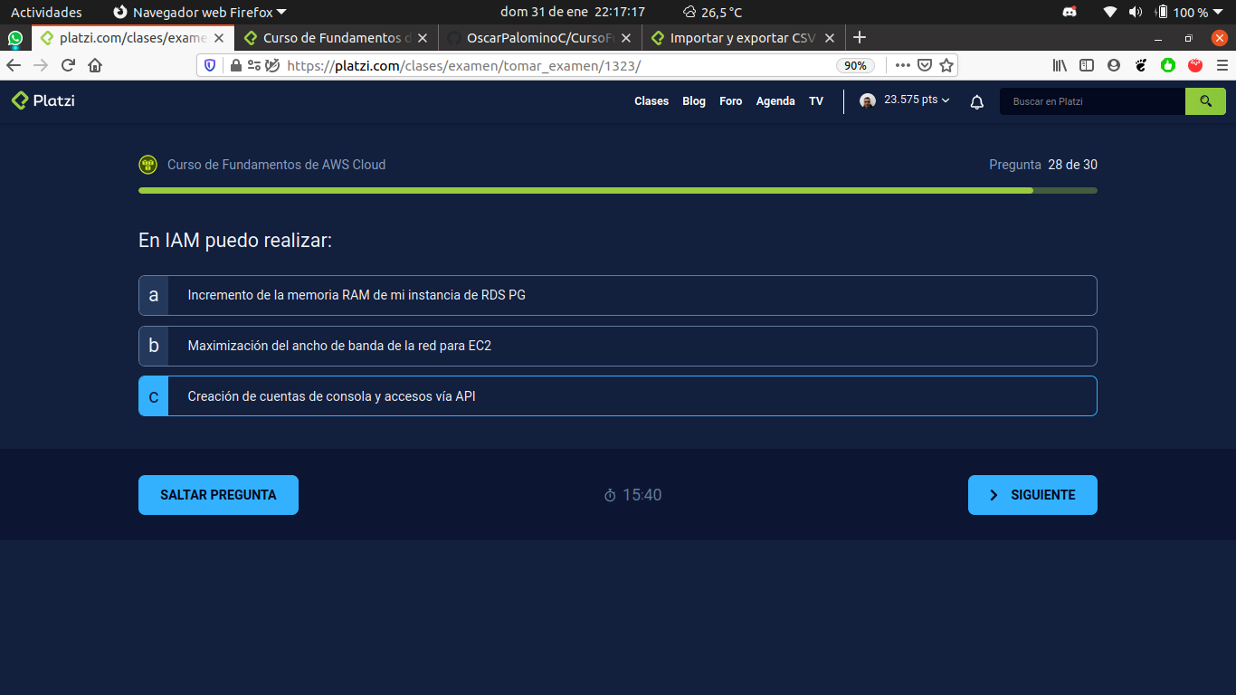

En caso de que quieras conectarte a una base de datos RDS Postgres de AWS necesitas software especial que únicamente tiene Amazon:
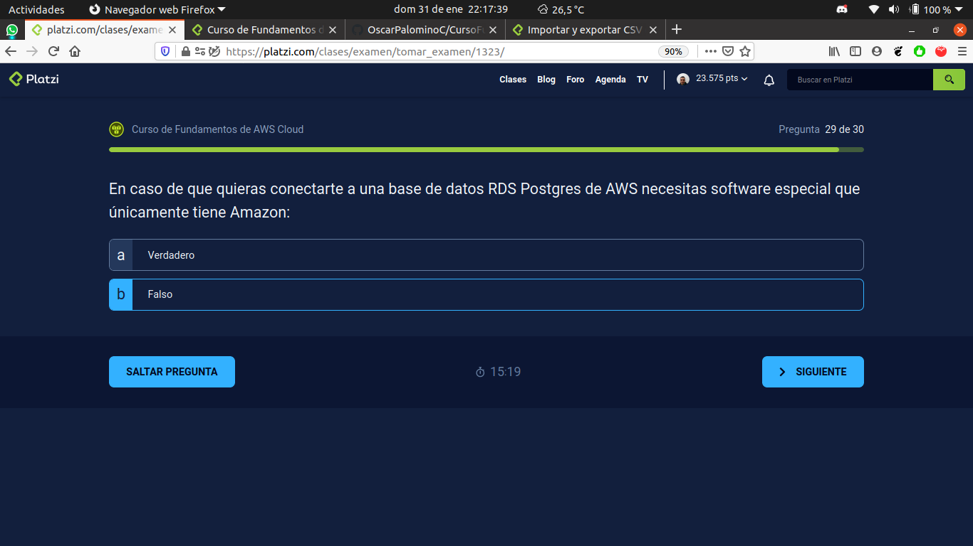

Si quisieras que tus archivos estén listos para que todo el mundo los baje en segundos, y que ademas se hagan copias de seguridad en diferentes regiones geográficas, usarías Glacier:
